REQUERIMENTO Nº ___/2025
AUTORIA DA VEREADORA: ROSIENE SARINHO-PSB

EMENTA: REQUER QUE SEJA TOMADA AS DEVIDAS PROVIDÊNCIAS AO ASFALTO QUE ESTÁ CEDENDO NA RUA FRANCISCO PEDRO DE ANDRADE.

Exmo. Sr. Presidente,

Requeiro, na forma do disposto no art. 116, combinado com o art. 119, inciso IV, do Regimento Interno, depois de ouvido o Plenário, que seja direcionado expediente ao Ilmo. Jefferson Kita que está como Secretário na Secretaria de Infraestrutura para que seja tomada as devidas providências quanto ao asfalto que está cedendo na Rua Francisco Pedro de Andrade, próximo á lateral da Guanabara, no bairro do Mário Andreazza.

Justificativa

O referido local encontra-se com o asfalto cedendo, o que compromete a segurança dos motoristas, pedestres e moradores da região, além de causar transtornos à mobilidade urbana. A realização da vistoria e a execução dos reparos são essenciais para prevenir acidentes e garantir melhores condições de tráfego na via.
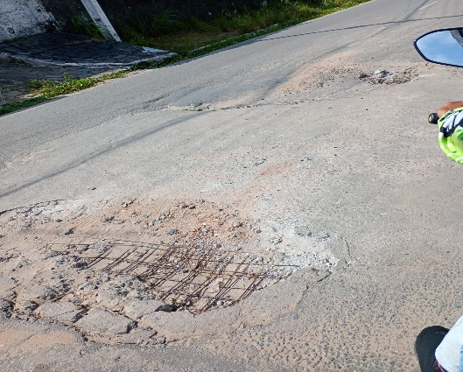
.

Sem mais para o momento reitero votos de cordialidade e respeito.
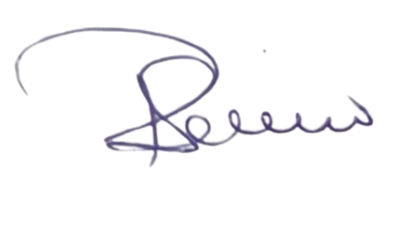
Sala das Sessões, 16 de setembro de 2025.

Rosiene Sarinho
Vereadora – PSB

